Prijslijst Yogaya

Yogamat extra lang (200 cm) Ecoyogi € 31,00
Tas voor yogamat Ecoyogi € 19,50
Draagriem voor yogamat Ecoyogi € 6,95
Yogabolster gevuld met boekweit Ecoyogi € 38,50
Halve maan meditatiekussen Ecoyogi € 28,50
Meditatiedeken Ecoyogi € 24,00
Yoga blok Kurk (medium) Ecoyogi € 12,50

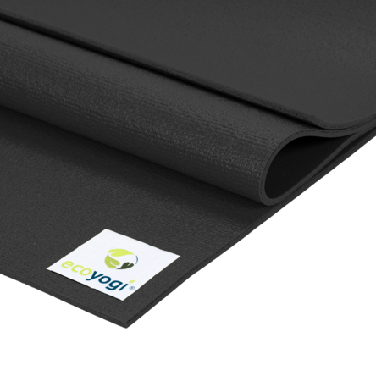
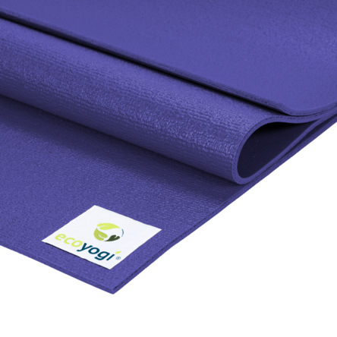
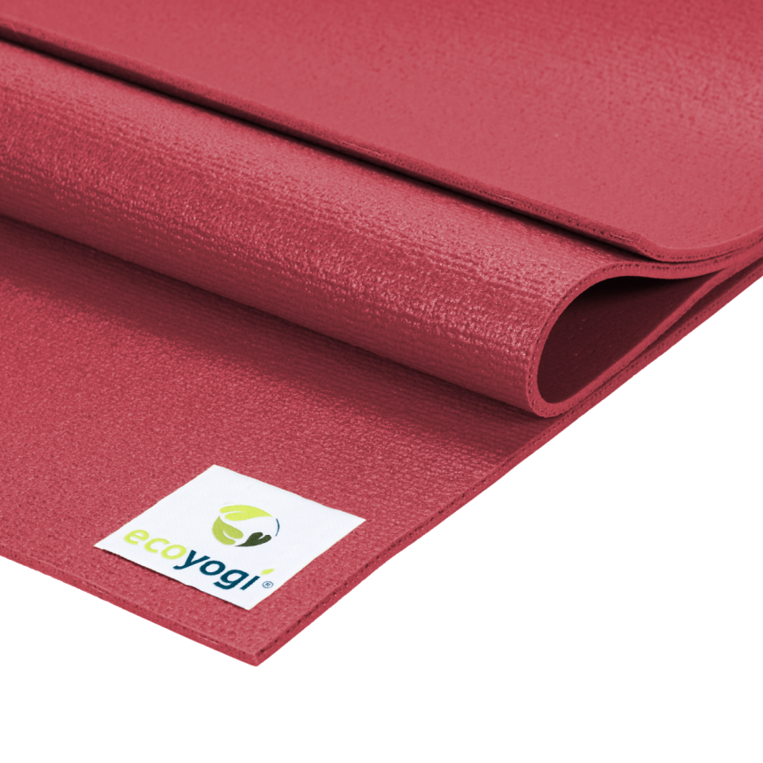
Yogamat Ecoyogi extra lang - 200 cm (zwart, paars, rood)

Tas voor yogamat Ecoyogi (antraciet, grijs-blauw)
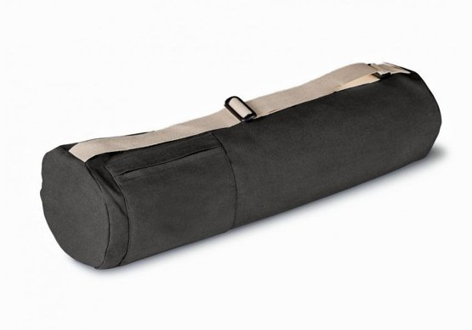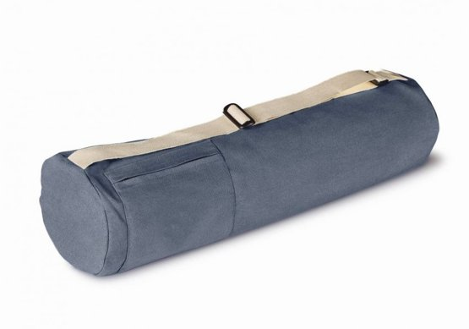
Draagriem voor yogamat Ecoyogi (naturel, antraciet)
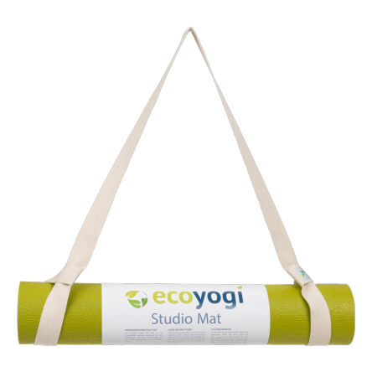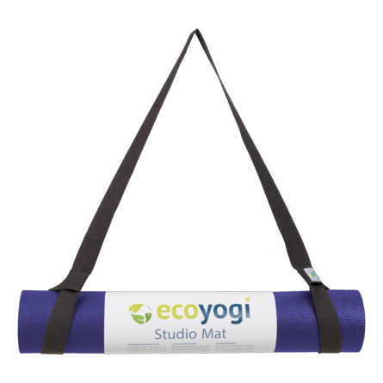

Yogabolster gevuld met boekweit Ecoyogi (antraciet)
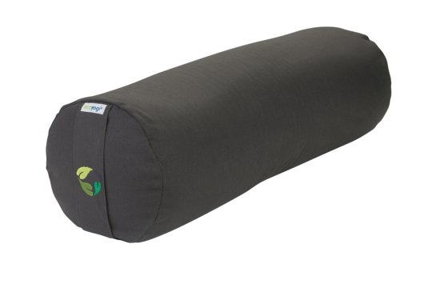
Halve maan meditatiekussen Ecoyogi (antraciet)
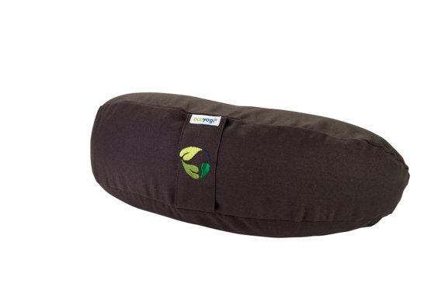
Meditatiedeken Ecoyogi (grijs)
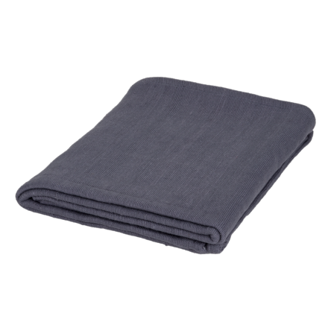
Yogablok kurk Ecoyogi (medium)
